《工程热力学》课程考试模拟试卷
本试题分两部分，第一部分为选择题，1页至2页，每二部分为非选择题，3页至8页，共8页；选择题25分，非选择题75分，满分100分。考试时间150分钟。
第一部分 选择题
一、单项选择题（本大题共15小题，每小题2分，共15分）在每小题列出的四个选项中只有一个选项是符合题目要求的，请将正确选项前的字母填在题后的括号内。
1．简单可以压缩热力系统的状态可由（ ）
A．两个状态参数决定 B．两个具有物理意义的状态参数决定
C．两个可测状态参数决定 D．两个相互独立的状态参数决定
2．热能转变为机械能的唯一途径是通过工质的（ ）
A．膨胀 B．压缩 C．凝结 D．加热
3．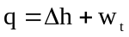适用于（ ）
A．稳流开口系统 B．闭口系统 C．任意系统 D．非稳流开口系统
4．锅炉空气预热器中，为；烟气入口温度为1373K，经定压放热后其出口温度为443K，烟气的入口体积是出口体积的（ ）
A．3.1倍 B．6.47倍 C．0.323倍 D．2.864倍
5．理想气体定压过程的热力学能变化量为（ ）
A．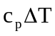 B．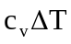 C．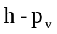 D．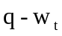
6．理想气体等温过程的技术功＝（ ）
A．0 B．v(p₁=p₂) C．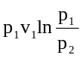 D．h₁-h₂
7．在p－v图上，经过同一状态点的理想气体等温过程线斜率的绝对值比绝热过程线斜率的绝对值（ ）
A．大 B．小 C．相等 D．可能大，也可能小
8．不可逆机与可逆机相比，其热效率（ ）
A．一定高 B．相等
C．一定低 D．可能高，可能低，也可能相等
9．若孤立系内发生的过程都是可逆过程，系统的熵（ ）
A．增大 B．减小 C．不变 D．可能增大，也可能减小
10．水蒸汽热力过程热力学能变化量△u＝（ ）
A． B．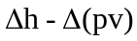 C．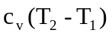 D．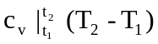
11．理想气体绝热流经节流阀，节流后稳定截面处的温度（ ）
A．升高 B．降低 C．不变 D．无法确定
12．热力计算时，回热加热器的出口水温取决于（ ）1
A．回热抽气量 B．回热抽汽压力 C．加热器的给水量 D．加热器的进口温度
13．若再热压力选择适当，则朗肯循环采用再热后（ ）
A．汽耗率上升，热耗率下降 B．汽耗率下降，热耗率上升
C．汽耗率与热耗率都上升 D．汽耗率与热耗率都下降
14．在定压加热燃气轮机循环中，为达到提高循环热效率的目的，可采用回热技术来提高工质的（ ）
A．循环最高温度 B．循环最低温度 C．平均吸热温度 D．平均放热温度
15．湿空气中水蒸汽所处的状态（ ）
A．可以是饱和状态，也可以是过热蒸汽状态
B．可能是饱和状态
C．即不是饱和状态，也不是过热蒸汽状态
D．只能是过热蒸汽状态
二、多项选择题（本大题共5小题，每小题2分，共10分）在每小题列出的五个选项中有二至五个选项是符合题目要求的，请将正确选项前的字母填在题后的括号内。多选、少选、错选均无分。
16．能量方程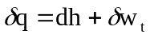适用于（ ）
- 稳定流动，可逆过程 B．非稳定流动，可逆过程
- 稳定流动，不可逆过程 D．非稳定流动，不可逆过程
E．任意流动，任意过程
17．理想气体可逆绝热过程中的技术功等于（ ）
A．－△h B．h₁-h₂ C．h₂-h₁ D．－△u E．u₁-u₂
18．恒温热源温度为T₁，恒温冷源温度为T₂，环境温度为T₀，热源提供热量Q₁中的有效能为（ ）
A．热量Q₁减去Q₁中的无效能 B．卡诺循环热效率乘以Q₁
C．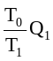 D．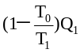 E．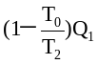
19．气体一元稳定流动的基本方程之一为（ ）
- 连续性方程 B．动量方程 C．能量方程
D．绝热过程方程 E．理想气体状态方程
20．朗肯循环中为提高汽轮机排汽量的干度，应该（ ）
A．提高初压 B．提高初温 C．采用再热 D．采用回热 E．降低排汽压力
第二部分 非选择题
三、填空题（本大题共10小题，每小题1分，共10分）
21．热力学能的量值取决于工质内部微观 运动的状况。
22．理想气体的热力学能、焓是温度的单值函数，故 过程均可以使用△u=c_{v}△T, △h=c_{p}△T求热力学能、焓的变化量。
23．在理想气体的定温过程中，初、终参数压力与体积的关系为 。
24．热的品位比机械能的品位 。
25．水在定压加热过程中吸热成为过热蒸汽必需经历五种状态的变化，即未饱和水、饱和水、湿蒸汽、 及过热蒸汽。
26．当湿蒸汽的干度x＝0时，工质全部为 。
27．空气在锥刀之末工况流经喷管，空气的焓转变成 。
28．入口为亚声速气流，扩压管的形状是 。
29．在朗肯循环中，提高蒸汽初温主要受到 的限制。
30．露点是对应于湿空气中水蒸汽分压力下的 温度。
四、名词解释题（本大题共5小题，每小题3分，共15分）
31．温度
32．混合气体的分压力
33．热量的无效能
34．汽化潜热
35．余隙容积
五、简答题（本大题共5小题，每小题5分，共25分）
36．为什么在热力系中要引用准平衡过程这一概念？
37．理想气体的绝热过程就是等熵过程吗？为什么？
38．热力系的总熵是否可以减小？为什么？
39．声速取决于什么因素？喷管中声速是如何变化的？
40．决定朗肯循环热效率的参数有哪些？它们如何影响热效率？
六、计算题（本大题共4小题，共25分）
41．有2.268kg的某种理想气体，经可逆定体过程，其热力学能的变化为△u＝139.6J/kg，求过程体积功、过程热量。（5分）
42．恒温物体A温度为200℃，恒温物体B的温度为20℃，B从A吸取热量1000KJ，当时大气温度为5℃，求此吸热过程引起的作功能力损失。（5分）
43．1kg空气由状态1经绝热膨胀至状态2，温度由240℃下降为20℃，试确定该过程中焓的变化量。（设质量热容为定值）（5分）
44．采用一级回热的蒸汽循环参数如下：
进入汽轮机蒸汽的焓h₁=3200kJ/kg，汽轮机排汽干度x₂＝0.82，抽汽焓h₀₁=2680 kJ/kg，抽汽压力对应下的饱和水焓h′₀₁=600 kJ/kg.。
试将此循环绘在T－S图上（包括饱和汽、水线），并计算该循环的热效率。（忽略泵功。排汽压力下的饱和汽焓h″₂=2584 kJ/kg.，饱和水焓h′₂=192kJ/kg.）（10分）
2002年下半年全国高等教育自学考试
工程热力学（一）试题参考答案及评分标准
（课程代码 2248）
一、单项选择题（本大题共15小题，每小题2分，共15分）
- D 2．A 3．A 4．A 5．B
6．C 7．B 8．D 9．C 10．B
11．C 12．B 13．D 14．C 15．A
二、多项选择题（本大题共5小题，每小题2分，共10分）
16．AC 17．AB 18．AD 19．ACD 20．BC
【评分标准】多选、少选、错选均不得分。
三、填空题（本大题共10小题，每小题1分，共10分）
21．粒子 22．任何 23．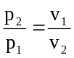 24．低 25．干饱和蒸汽
26．饱和水 27．动能 28．渐扩 29．金属耐热性能 30．饱和
四、名词解释题（本大题共5小题，每小题3分，共15分）
31．【参考答案及评分标准】
温度：处于同一热平衡状态的热力系无论它们是否相互接触均有一个共同的物理性质，描述此物理性质的物理称为温度。
32．【参考答案】
混合气体的分压力：混合气体的温度下，各给元气体单独占据混合气体体积时，撞击容器壁呈现的压力称为该组元气体的分压力Pi。
【评分标准】有两个要点
（1）混合气体的T、V条件下。（1分）
（2）单一气体的压力。（2分）
33．【参考答案及评分标准】
热量的无效能：热源提供的热量，在环境为冷源的卡诺循环中，不能转换为功的部分。
34．【参考答案】
汽化潜热：（1）饱和水全部气化成饱和汽时所吸收的热量。或（2）饱和汽全部凝结成饱和水时所放出的热量。
【评分标准】
在以上两种说法中，只要回答出一种，即可得到满分。
35．【参考答案及评分标准】
余隙容积：活塞行至汽阀侧的极限位置（上死点）与气缸之间留有一定的间隙，气缸内与该间隙相应的容积称为余隙容积。
五、简答题（本大题共5小题，每小题5分，共25分）
36．【参考答案】
因为在热力学中，只有平衡状态才能用状态参数进行定量描述，而实现热和功的转换，必须借助工质状态的变化，这就形成了“静”与“动”的矛盾。准平衡过程就是为解决这对矛盾提出的，使得变化的状态可用状态参数的变化来描述。
【评分标准】
完整地表述上述意思的给满分，意思基本正确的给4分，否则不给分。
37．【参考答案及评分标准】
不一定。（2分）
因为若过程为不可逆时，由于不可逆因素的作用，熵产＞0，此时ds＞0。（3分）
正确的表述是：理想气体的可逆绝热绝热过程是等熵过程。
38．【参考答案及评分标准】
可以减小。（2分）
因为热力系总熵的增量为熵流和熵产之和，当热力系向外界放热时，熵流为负值（即使热力学的总熵减小），当熵流的绝对值大于熵产，热力系总熵的增量为负值，则热力系的总熵将是减小的。（3分）
39．【参考答案及评分标准】
声速取决于介质物性及状态，对理想气体，声速与气体的热力学温度及种类有关。（3分）
由于喷管中工质的焓及温度随气流速度的提高而降低，所以喷管中气流的声速会随气流速度的提高而降低。（2分）
40．【参考答案及评分标准】
（1）初温、初压、排汽压力。（3分）
（2）初温提高、初压提高、排汽压力降低都会使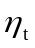提高。（2分）
六、计算题（本大题共4小题，共25分）
【参考答案及评分标准】
41． （5分）
42．解法一：1000kJ热能在物体A中所含的有效能。
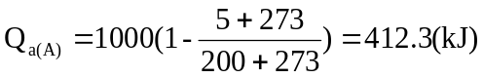 （2分）
1000kJ热能在物体B中所含的有效能
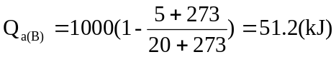 （2分）
此传热过程引起的有效能损失（即作功能力损失）
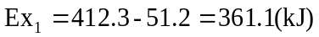 （1分）
解法二：A的熵变量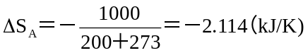 (1分)
B的熵变量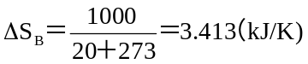 （1分）
熵产 (1分)
作功能力损失Ex₁=(5+273)×1.299＝361.1（kJ） （2分）
43．∵h是状态参数，任何过程的△h均可使用公式△h＝c_{p}△T(1分)
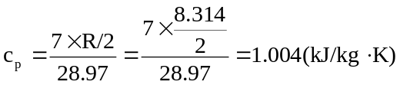 （2分）
（2分）
44．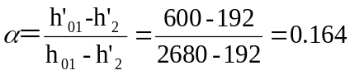 （2分）
（2分）
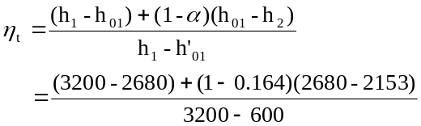
=36.9% （3分）
循环的T－S图：（3分）
